Progrès scientifiques
Itinéraire du Tour du monde en 80 jours

et moyens de transport

« Le tour du monde en 80 jours » de Jules Verne est un roman qui fait l’apologie des progrès scientifiques et techniques qui permettaient effectivement de faire le tour du monde en 80 jours. Son but est de montrer que les progrès de la fin du 19e siècle permettaient enfin de dominer la distance, l’espace, l’étendue. Les pays traversés ne sont alors que des prétextes montrant que désormais l’homme a vaincu la distance et les obstacles naturels que lui impose la terre. Ainsi, ces progrès impliquent de nombreuses conséquences, notamment dans les liaisons intercontinentales qui sont de plus en plus importantes, rapides et faciles.

L’objectif du roman, entre autres, est donc, de décrire les conséquences sur l’organisation spatiale nouvelle des pays traversés par son protagoniste. Ce tour est aussi un prétexte à une description géo-historico-politico-ethno-sociologique des changements qui se sont opérés à travers le monde, du fait de cette révolution des transports. Les décalages observés et décrits sont intéressants à analyser. Il y a une idée de transition, de changement dans les mentalités, dans les rapports de l’homme et de la société à l’espace. Le rapport distance-temps baisse sensiblement. Il s’agit de décrire la nouvelle géographie, due à la révolution des transports.

L’un des éléments importants à l’origine de l’écriture de ce roman est l’ouverture récente du Canal de Suez.
Ce dernier favorise de nouvelles liaisons maritimes qui permettent de réduire considérablement le rapport espace-temps. (Quant au canal de Panama, celui-ci n’est pas cité dans le roman, simplement parce qu’il n’est pas encore ouvert).

Ainsi, la révolution des transports et l’ouverture de nouvelles voies de communication désenclavent de nombreuses régions et pays dans le monde. Dès lors, les civilisations ne sont plus isolées comme auparavant. Tel est l’exemple de l’Inde qui est le premier grand pays traversé dans le roman. Le narrateur observe des décalages entre ce continent et le sien. De même, il remarque les conséquences de la révolution des transports sur l’organisation nouvelle de la société indienne comme par exemple à la page 63 : « Aussi l’aspect, les mœurs, les divisions ethnographiques de la péninsule tendent à se modifier chaque jour. Autrefois, on y voyageait

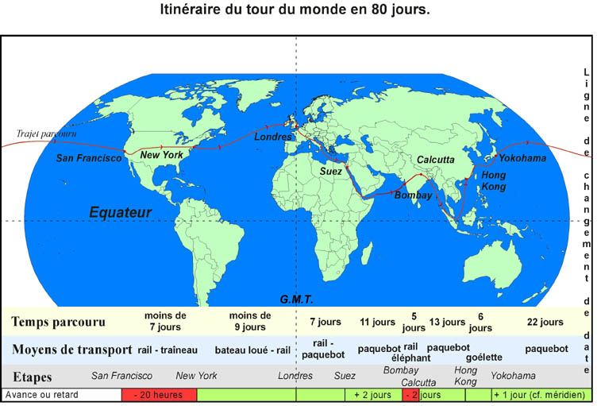

Lionel Dupuy: Le tour du monde en 80 jours de Jules Verne: Itinéraire d’un voyage initiatique (Dole, La Clef d’Argent, 2002)
par tous les antiques moyens de transport, à pied, à cheval, en charrette, en brouette, en palanquin, à dos d’homme, en coach, etc. Maintenant, des steamboats parcourent à grande vitesse l’Indus, le Gange, et un chemin de fer, qui traverse l’Inde dans toute sa largeur en se ramifiant sur son parcours, met Bombay¹ à trois jours seulement de Calcutta². »

Dans la conclusion de son roman, Jules Verne nous fait même une synthèse des principaux moyens de transport et de locomotion qui ont été utilisés durant le voyage. (page 331) : « Ainsi donc Phileas Fogg avait gagné son pari. Il avait accompli en quatre-vingts jours ce voyage autour du monde! Il avait employé pour ce faire tous les moyens de transport, paquebots, chemins de fer, voitures, yachts, bâtiments de commerce, traîneaux, éléphants. L’excentrique gentleman avait déployé dans cette affaire ses merveilleuses qualités de sang-froid et d’exactitude. »

Questions de compréhension

En vous basant sur le premier paragraphe, reliez chacun des mots ou expressions du texte figurant dans les colonnes de gauche avec son équivalent, qui se trouve dans les colonnes de droite. Attention : il y a plus de mots ou expressions proposés que de réponses possibles.

- Effectivement A beaucoup de
B à noter
- Désormais C en effet
D quelques
- Ainsi E surtout
F de cette façon
- De nombreuses G à partir de ce moment
H efficacement
- Notamment I alors
J maintenant

Dans ce contexte, que signifie la phrase « les progrès de la fin du XIXe siècle permettaient enfin de dominer la distance, l’espace, l’étendue. »?

- Les progrès techniques dans les transports du XIXe siècle étaient faciles à réaliser.
- Les hommes cherchaient depuis longtemps à résoudre les problèmes des transports à grande distance.
- Jules Verne voulait montrer que l’homme finit toujours par dominer la nature.
- Dominer la distance, l’espace, l’étendue n’est possible que grâce aux progrès scientifiques.
- Avant la fin du XIXe siècle, voyager ainsi était impossible.

D’après le sens des deuxième et troisième paragraphes, complétez les phrases qui suivent en remettant ensemble chaque début avec la fin qui lui correspond. Attention : il y a plus de fins que de débuts et chaque fin ne peut être utilisée qu’une seule fois.

- Jules Verne voulait A ont beaucoup réduit le temps des voyages intercontinentaux.

- La révolution des transports du XIXe B proposer un guide touristique du monde entier.
siècle
C que son lecteur pense aux effets de l’application des
- Un bon exemple de cette révolution nouvelles technologies du XIXe siècle.

- Les grands canaux, tels que ceux D ont jeté les bases d’une nouvelle géographie.
De Suez et de Panama
E favorisent des tours du monde en 80 jours.
- Le canal de Panama
F n’existait pas à cette époque.

G a permis de ré-conceptualiser les rapports espace-temps
de chaque parcours.

H est la construction du canal de Suez.

I est l’ouverture du canal de Panama.

Dans le quatrième paragraphe, quelles phrases expliquent la signification du concept de « désenclavement »?

Quels moyens de transport sont la preuve de la révolution technique du XIXe siècle en Inde, selon Jules Verne?

Qui est Phileas Fogg?

Quels sont les deux traits de caractère qui lui ont permis de réussir?

En regardant la carte, décrivez le voyage de Phileas Fogg. Nommez autant de villes et de pays traversés que possible. Il commence à Londres, en Angleterre.

¹ Bombay, aujourd’hui Mumbai.
² Calcutta, aujourd’hui Kolkata.

